Держа нажатой Shift правой мышкой кликнуть в папке и открыть окно команд.

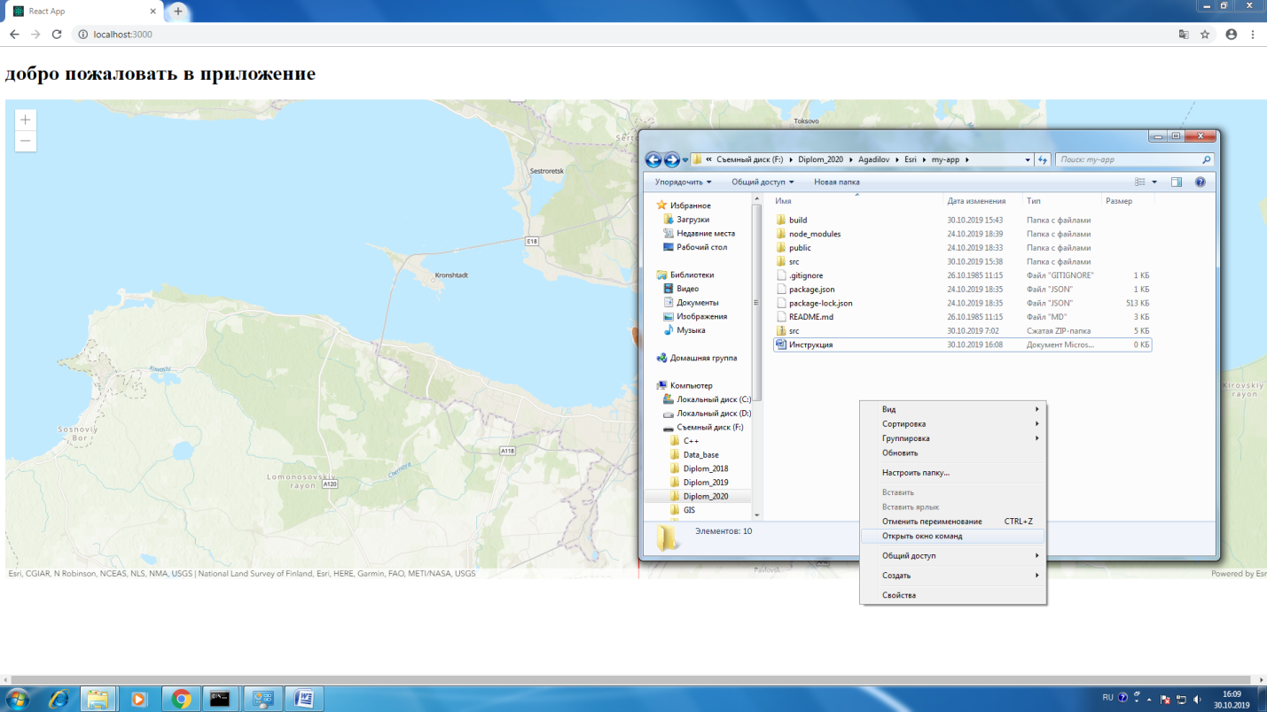

В консоле набрать команду npm start

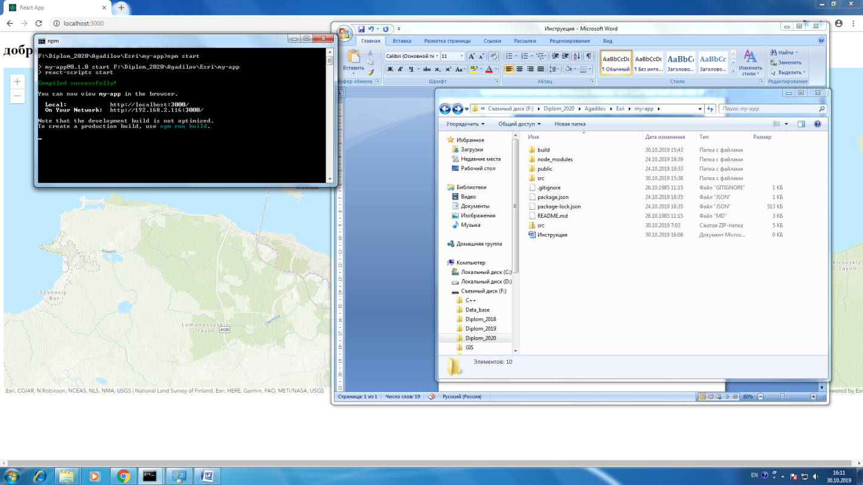

И открыть адрес указанный в строке Local. Как правило это адрес <http://localhost:3000/>